エリア関東・エリア東北 合同研修・親睦会
平成２８年６月吉日
私塾ネット 会員 各位
全日本私塾教育ネットワーク 理事長 仲野 十和田
エリア関東 代表 仲野 十和田
エリア東北 代表 安藤 水無子

旧暦では水無月ですが、梅雨時の重苦しい天候の合間に、時折夏を感じさせる気候が入り交じり、四季折々の表現が難しくなってまいりましたが、各位には益々ご清祥のことと拝察申し上げます。

今年度総会において、本部では新理事長が誕生し、エリア東北でも新代表が誕生いたしました。
二人のご紹介と、皆様との更なる交流・情報交換を深めたいと考えておりましたが、昨年来の懸案に従い、エリア関東とエリア東北合同の研修・親睦会を、来る９月４・５日に開催致しますので、ご案内させていただきます。

開催地は、青森県。下北半島の津軽海峡沿いにあります、下風呂温泉郷です。
湯治場として数百年を経ている場所で、井上靖が「海峡」の最終稿を執筆した場所であり、三國連太郎の映画「飢餓海峡」の舞台にもなった所です。
また、研修に先立って、国指定天然記念物の仏ヶ浦を海上より観光いたします。
観光船の本数・発時刻が限られているため、東京発が午前６時半となっておりますが、このような機会でも無ければ、或いはネット会員としての縁が無ければ、一生行くこともなければ見ることもないと考えられる名勝地ですので、是非ご参加下さい。温泉からの津軽海峡の展望は絶景です。

下風呂温泉郷では、ウニ・アワビはもちろん、９月はイカ漁の最盛期になりますので、新鮮な魚貝料理をご堪能いただけます。大間マグロもご賞味戴けます。

研修会では、「今さら聞けない番号法」と題し、関が「マイナンバー」「番号法」「個人情報保護との関係」等を簡単に紹介・解説し、貴重な資料を提供いたします。
① 番号法ガイドライン ②番号法管理規程 ③ＰＭＳ 個人情報保護規程（番号法対応）
ＪＩＰＤＥＣ注意書きにも対応し、Pマーク更新中の某大手塾の原案 ※部外秘
質疑応答も受け付けます。

申込みの締切をが、８／１５ですので、できれば夏期講習前に、関宛て、申込書でご連絡下さい。
バス、観光船共に予約が必要ですので、ご理解ご協力をお願いいたします。メール・ＦＡＸ。

実行委員長 関 志郎 SEKIJUKU qqpc93qb9@vega.ocn.ne.jp
関教育学舎 ０３５－0051 青森県むつ市新町10－30 0175－22－1234 FAX 22－5828
仏ヶ浦（海上観光）と海峡の宿 行程表

下風呂溫泉郷

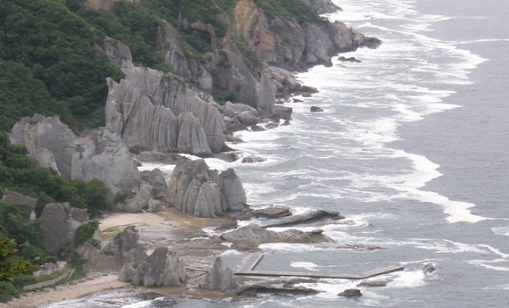

むつ

仏ヶ浦

９／４（日）
東京基点
①「はやぶさ1号」東京６：３２→上野６：３７→八戸９：２１
②「快速しもきた」八戸９：３５→野辺地１０：１９→下北１１：０７
③「旅館三浦屋さんバス」 下北１１：２０→大間→佐井 １３：００
④「観光船」佐井港 １４：００→１４：３０ 仏ヶ浦１５：００ → 佐井港１５：３０（＠\2,400）
⑤「旅館三浦屋さんバス」佐井港１５：４０→下風呂温泉 三浦屋 １６：００
⑥１６：３０ お勉強会 「今さら聞けない、番号法と個人情報保護」
※番号法ガイドライン・管理規程、ＰＭＳ（個人情報保護規程）資料雛形提供 質疑応答
⑦１８：３０ 懇親会
研修・宿泊・懇親会費 ￥22,000（税込み）

９／５（月）
Ａ 函館に向かう方
①下風呂溫泉 ６：００ → 大間フェリー港 ６：３０
②津軽海峡フェリー 大間 ７：００ → 函館港 ８：３０ （＠\2,040）
次の便は、１４：１０
Ｂ 八戸に向かう方
①下風呂溫泉 ８：００ → 大湊 １０：１０ （旅館三浦屋さんバス）
お時間のある方は、ご相談に応じ可能な範囲で対応します。
②「快速しもきた」大湊１０：２２→野辺地１１：１３→八戸１１：５９
③東北新幹線 上り １２：１６，１３：０７，ほぼ一時間毎
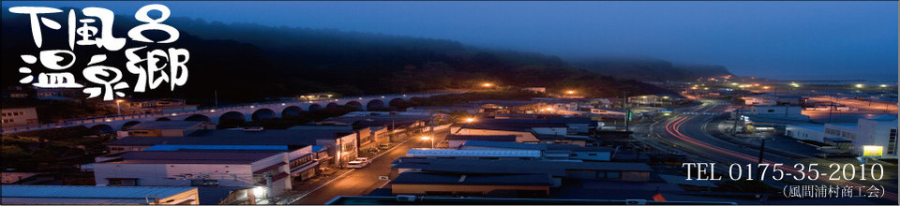
エリア関東・エリア東北 合同研修・親睦会 参加 申込書
所属エリア | 北海道・東北・関東・中部・四国・中国・その他 | ○印をお付け下さい
会員名・住所
代表者名
携帯番号 |  | 厳正に管理
Ｅメールアド |  | 利用目的限定
参加者氏名
参加者氏名
全参加研修費 | 全（観光・研修・懇親・宿泊） | \22,000  ※観光船代は別途
一部参加 | 研修会から、懇親会から、 | \22,000
研修資料 | 研修資料のみの郵送提供を希望する | \18,000
前日八戸入り | 八戸・（ ）ホテル （ ）時頃 | ○印をお付け下さい。  時刻をご記入下さい。
参加合流時刻  参加される  場所の確認 | 東京駅 はやぶさ １号 ９／４ ６：３２  八戸駅 快速 しもきた ９／４ ９：３５  下北駅 ９／４ １１：０５  佐井港 フェリー乗り場 ９／４ １３：５０  下風呂温泉 研修会 ９／４ １６：００  懇親会 ９／４ １８：２０ | ○印をお付け下さい。  時間厳守で  お願いします。
連絡事項  会員→実行委員会 |  | ご質問でも結構です。  函館行、希望の場合  フェリー乗船 7時
委員会 メルアド  電話・FAX | SEKIJUKU qqpc93qb9@vega.ocn.ne.jp  ☎ 0175－22－1234 FAX 0175－22－5828 | 関 宛て  ８／１５ 厳守で。
９／５函館行き希望、下風呂から八戸に出るのが夕刻ＯＫの方、連絡事項に記入下さい。

